
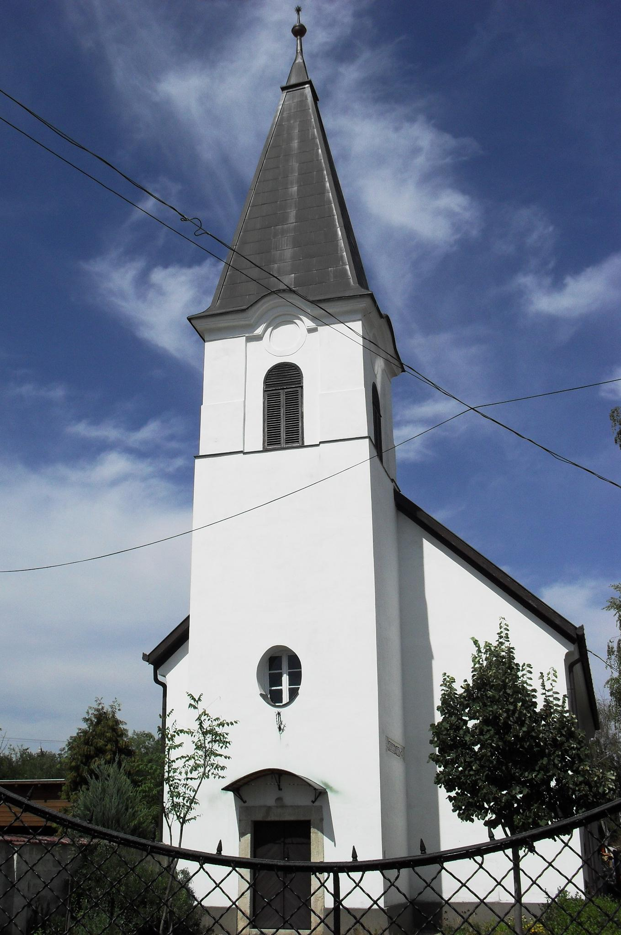
ÚTRAVALÓ
Gyúrói Református Egyházközség
IV. évf. 12. szám 2015. március 15.
_____________________________________________________________________

Az isteni kínálat

„Majd magával vitte az ördög egy igen magas hegyre, megmutatta neki a világ minden országát és azok dicsőségét, és ezt mondta neki: „Mindezt neked adom, ha leborulva imádsz engem.” Máté 4,8-11
Olvasmány: Filippi 5,6-11

Jézus Krisztus kísértéseiről hallhattunk eddig a böjt folyamán vasárnaponként igehirdetéseket. Tudjuk, hogy miután megkeresztelkedett, Jézus kiment a pusztába, ott volt 40 napig és kísértette a Sátán. A mai kísértés pedig a végső. Mondhatnánk, hogy a legrosszabb maradt legutoljára. Nézzük meg, a mai, utolsó ilyen alkalmon, hogy mit kínál fel az ördög Jézusnak, majd nekünk, és mit vár cserébe, mi az ára és ennek, milyen következményei vannak. Majd lássuk meg, mit ad ezzel szemben Isten, mit kínál ő?
A Sátán, amit tud adni, az mind csak földi dolog. Láthatjuk ezt Jézus korábbi megkísértéseiben: a kenyér, a Föld országai… Csak ezt kínálhatja, viszont igen magas árat kér cserébe: „Leborulva imádj engem!” Ez pedig nem csak szavakat jelent. Imádni valakit azt jelenti, az egész életem meghajlik előtte, szolgája vagyok, neki szolgálok. Ezt kéri a kísértő, és azt tesz majd a szolgájával, amit akar.
Mit kínál tehát? Bűnös gyönyöröket: paráznaság, házasságtörés, kábítószerek, alkohol. Onnan indul a probléma, hogy nem tuják sokszor az emberek felmérni: ezeknek csak ideig-óráig való gyönyörűsége létezik.
Jézus azonban megígérte: az Atyának gondja lesz rólunk, mint az ég madarairól, a mező liliomairól. Isten mindent megad, ami szükséges ahhoz, hogy e földi életen átmenjen az ember. Nyomorúság, gond, baj, de Krisztus megígérte: velünk van minden napon a világ végezetéig. Így irányítja figyelmünket az örökkévalóságra. Mert amit Krisztus adni akar, az nem földi, pillanatig tartó valami, hanem örökkévaló. Ő örök életet akar adni. És amikor valaki eleget csalódott már abban, amit e világ és a Sátán adott és úgy érzi, hogy itt csak vergődni és megterhelődni lehet, akkor hív Jézus: „Jöjjetek énhozzám mindnyájan, akik megfáradtatok, és meg vagytok terhelve, és én megnyugvást adok nektek.” Ámen.

HIRDETÉSEK

1. Emlékezés Szomorú szívvel, de Isten akaratát keresve emlékezzünk meg arról, hogy kedden kísértük ki utolsó földi útjára Veszeli Viktorné, született Balogh Julianna asszonytestvérünket, aki Teremtőjétől 91 évet kapott. Ravatalánál Isten vigasztaló igéje a Zsoltárok 91,14 alapján szólt. Isten vigasztalását kérjük a gyászoló családra!

2. Nemzeti ünnepünk alkalmából emlékezünk az 1848-49-es forradalom és szabadságharc hőseire, népünk szabadságszeretetére és bátorságára.

3. Alkalmaink
Kedd 19 órakor Presbiteri bibliaóra
Szerdán 18 órakor Bibliakör (1 Jn 3,1-10)
Pénteken megtartjuk a konfirmációs órákat.
Jövő vasárnap 10 órakor vizsgaistentiszteletre kerül sor, mely Nagy Gergely testvérünk gyakorlati évének része. Jöjjünk, és alkalmainkra hívogassunk másokat is!
Vasárnapi istentiszteleteinkkel párhuzamosan gyermekmegőrzés indult a kisteremben. A legkisebbektől a kisiskolásokig várjuk az istentiszteletre érkezők gyermekeit, unokáit.
4. Gyülekezeti körlevél Elkészült gyülekezetünk böjti körlevele, melyből mindenki tájékozódhat a gyülekezetünk mindennapjairól, alkalmairól és lelki életéről. Kérünk minden kedves gyülekezeti tagot, legyen segítségünkre abban, hogy eme körlevél Gyúró és Tordas minden érintett családjához eljuthasson.
5. Egyházkerületi presbiteri konferencia lesz Bicskén, március 28-án, 10 órától. Várjuk a jelentkezéseket.
6. Az udvartakarítás új rendjét kezdtük el elkészteni. Köszönjük azoknak az áldozatos munkáját, akik az elmúlt években részt vettek ebben a szolgálatban. Aki szeretne és tud csatlakozni ehhez a szolgálathoz, az még a jövő hét folyamán jelezze szándékát a kihelyezett íven.

Az Úr Jézus legyen gyülekezetünk és életünk őriző pásztora!

